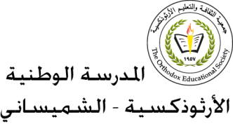
المرحلة الأساسيّة للصفوف (1-3)
مفردات درس(السّباحة)
اسم الطّالبـ/ـة:____________ الصّفّ: الثّالث الأساسيّ( )
المادة: اللّغة العربيّة التّاريخ: / /
الهدف: يتعرف معاني كلمات درس (السّباحة)
الكَلِمةُ | المُرادِف
رافقَ | صاحبَ
سجّل | انضمّ
الرّماية | رمي وإطلاق السّهام
ماهرين | محترفين
يُجيدُ | يُتقنُ
فنون | مهارات
تُعقدُ | تُقامُ
تُشرِفُ | تُتابِعُ
سواعد | مُفردها ساعد وهي الأيدي


